2019年花蓮縣第14屆縣長盃原住民傳統射箭賽實施計畫及競賽規程報名簡章
壹、宗旨：
一、發揚原住民傳統射箭競技，推展全民體育。
二、培養原住民積極進取之精神並提倡射箭運動風氣、強健體魄。
三、藉活動促進各族群間射箭技能及友誼，提昇族群生活品質，更進一步發展、活絡地方產業。
貳、主辦單位：花蓮縣政府
參、協辦單位：本縣各鄉鎮市公所、本縣各原住民社團、本縣各級學校、花蓮縣警察局、花蓮縣衛生局、花蓮縣環境保護局、本府教育處
肆、比賽日期：108年10月26日（星期六）
伍、比賽地點：花蓮縣立體育場大草坪
陸、參加比賽對象：設籍花蓮縣（或身分證字號“U”開頭）並對原住民傳統射箭有興趣之民眾，預計參賽人數約700人。
柒、比賽項目：
一、團體組：
(一) 社會男子組5人制18公尺
(二) 社會女子組5人制18公尺
(三) 國中組5人制15公尺（男女混合）
(四) 國小組5人制12公尺（男女混合）
二、個人組
(一) 社會男子組18公尺
(二) 社會女子組18公尺
(三) 國中男子組15公尺
(四) 國中女子組15公尺
(五) 國小男子組12公尺
(六) 國小女子組12公尺

捌、報名時間：自108年9月10日(星期二)至108年9月30日(星期一)下午5時截止。
玖、領隊暨裁判會議：108年10月16日(星期三)下午2時，於花蓮縣政府大禮堂(花蓮市府前路17號)，當天發送活動秩序冊及競賽證，請務必派員參加(如不參加請致電通知承辦單位)，不再另函通知。
拾、報名地點：請填妥報名表後，於報名期限內親自或掛號送達，通訊如下：
一、收件人：花蓮縣政府原住民行政處保留地管理科(射箭賽報名表)。
二、送達地址：970花蓮市府前路17號。
三、聯絡人及電話：安台興先生、林凱琪小姐；03-8228655或03-8227171分機286或287。
四、採電子檔傳送方式，電子信箱請寄emily100415@hl.gov.tw或klin9120@gmail.com，並填妥寄送主旨，範例如下：
(一) 國小組：108年傳統射箭賽○○國小報名表
(二) 國中組：108年傳統射箭賽○○國中報名表或
108年傳統射箭賽○○隊報名表(國中組)
(三) 社會組：108年傳統射箭賽○○隊報名表
拾壹、報名方式：報名表及比賽章程請至本府原住民行政處及教育處網站下載列印，參加隊伍應於報名期限前填送報名表，報名文件以郵寄或電子檔寄送者，務必於寄送(出)後，電洽承辦單位確認報名完成，報名表內資料不全或未填寫清楚，及未繳交相片(最近三個月內)者不予受理。
拾貳、報名限制：
一、各團體組隊數、個人組人數不限制，鼓勵本縣愛好傳統射箭選手組隊參加比賽。
二、活動報名截止後不再接受報名，比賽是日現場亦不接受臨時報名及參賽名單新納入之修正。
三、報名截止後，參賽名單將於108年10月5日（星期六）公告於本府原住民行政處(http://ab.hl.gov.tw/)及教育處網頁，如有人員異動請於108年10月8日(星期二)下午5時前致電承辦單位提出更改，完成造冊後之參賽人員名單不得再修正(預備隊員亦同)。
四、社會團體男、女組自行組隊報名參加，1人限報1隊團體組，違者取消參賽資格。
五、國小組以學校為單位報名參加比賽；國中組得自由組隊報名參加(同一學校或不同校聯隊報名皆可)，不得以社團或協會名義報名，參賽學生之安全及保險事宜由帶隊老師或教練負責。請帶隊老師或教練隨隊參加，團體組部份每校報名隊伍數無上限，每隊上場比賽人數以三男二女為限，男生人數不足者可由女生替補。
六、報名團體組隊伍者務必參加個人賽，於領隊會議時再行公佈參賽規制與人員。
七、團體組可報名人數最多為6人，出賽人數為5人，預備隊員1人，未滿4人不得出場競賽，並經大會3次叫名仍未滿4人者，該隊以零分計算。
八、經發現有冒名參加比賽者，該隊以零分計算。
九、團體組之社會組、國中組自由組隊，自訂隊名，請於報名時清楚註明，另國中組請於報名表註明就讀學校。
十、團體組經報名後，預賽、複賽、決賽皆不得更換隊員(例：某校A、B隊之隊員不得跨隊更換參賽)，同隊預備選手除外，如經查違反規定者，取消參賽資格。
拾參、報名人數：
一、參加團體賽隊伍於報名時請填具報名表（比賽隊員5人，預備選手1人， 學生組團體賽有三男二女之人數限制。可增加1名預備隊員。）。
二、繳交最近三個月內所攝臉部輪廓清晰、不遮蓋，不修改，足資辨識人貌相片1張。
拾肆、出賽方式：
- 競賽是日參賽選手以選手證為出賽之依據。經裁判或檢錄時要求出示選手證時，未出示或不符選手證照片之人者，不得出場競賽。
- 本賽事賽程規劃以社會組賽事為先，為考量南區參賽單伍距離比賽地點路程較遠，本次賽會賽程安排原則以「北區先南區後」之順序排定出賽順序。
- 每場比賽隊伍須全員到齊前往檢錄組，始得進行檢錄。
拾伍、競賽用弓箭：
參賽選手自備弓與箭，木弓或竹弓均可，箭為箭竹所製，詳細說明如下：
一、木弓或竹弓：長度、磅數、弓弦材質不限，弓臂不得用各式加工工業製材料及加裝瞄準器，不得使用連接式（合成式）的竹弓或木弓，以一體成形之傳統木弓或竹弓為主。
二、竹箭規格：箭桿以箭竹取材，箭頭長釘材質不限，箭尾槽不得裝尾羽毛或其它材料，箭頭之長釘連接箭竹之前端不得黏貼膠布或其他材質，長釘連接箭竹之後端最大直徑不得超過1公分。
此區塊不得黏貼
膠布或任何材質
長釘
箭竹
長釘與箭竹連接處
最大直徑1公分

三、鼓勵個人使用弓箭塗彩具原住民特色圖騰彩繪。
四、競賽是日請選手自行備妥弓箭，大會不另備。
五、比賽當天由競賽組及檢錄組裁判檢查選手自備之弓、箭，經大會裁判認定規格不符之弓箭不得參賽，規格符合者由大會於自備弓貼記合格標章，及於自備箭劃記合格記號。
拾陸、競賽方式：
一、每位選手每局射2回，每回射5箭，滿分100分。
二、各團體組及個人組比賽原則以預賽、複賽、準決賽及決賽程序辦理，惟將視報名情形決定是否增減賽程，並於領隊會議時公佈。
三、遇有同分情形時，以10、9、8…分之箭較多數之選手為優勝。
拾柒、比賽用箭靶：本年度競賽靶紙如下：
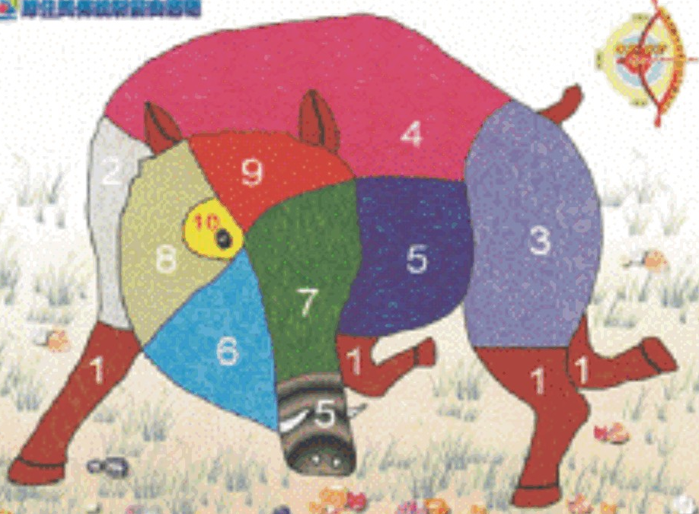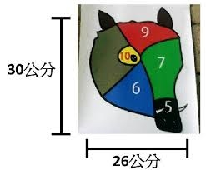
※準決賽、決賽為山豬頭靶(正面)

※預賽、複賽為山豬靶(頭位於左側版本)
拾捌、射箭程序（射箭指揮口令）：
一、叫名：叫名後射手才能進入預備線就位。
二、射手就位：經裁判長一長聲哨音後，射手進入射箭線上就位準備射箭
三、開始射擊：經裁判長兩短聲哨音後，射手開始射箭。
四、停止射擊：裁判長於射箭時間終止後，會吹三短聲哨音，射手停止射箭。
五、看靶：裁判長下“看靶”口令後，射手與裁判併同看靶計分→拔箭→回射擊線。
拾玖、計分方式：
一、依箭射中之得分區塊計分（1~10分），於裁判長下“看靶口令“時，由選手與計分員同時前往看靶，每箭經選手及計分員確認無誤時，始得由選手拔箭，如有爭議之箭，應由大會裁判認定後計分。
二、看靶完成後，計分員應請該選手於計分紙上簽名以示確認無誤，經選手簽名後不得提出異議。
三、倘箭有壓線情形，該箭以最高分列計。
四、計分異議經大會裁判作出判定後，不得提出異議。
貳拾、靶場射箭規範：
一、安全第一，全體射手在靶場上必須依裁判指揮之口令就定位，不可任意進入比賽場地。
二、每局每人限於1分30秒內完成5箭之射擊，由大會裁判組計時，時間到經裁判長哨音停止射擊時，未射出之箭不得補射，違者經裁判組認定者，該選手該局最高分之箭不列計分。
三、所有參賽射手，須於大會指定之射箭區域內使用弓箭，並於靶場內服從裁判之指揮口令就定位，禁止在會場範圍內任意上箭拉弓，違者取消該名參賽資格，因而發生意外，肇事者需負全部之刑責和賠償之責任。
四、在任何時間地點，任何人持有弓箭時，嚴禁將箭頭對人瞄準，違者取消參賽資格。
五、參加比賽選手一律穿著原住民傳統服裝(至少穿著有原住民圖騰款式背心出賽)。
六、鼓勵參賽選手自備箭袋。
七、參賽選手嚴禁飲酒後出賽，經大會裁判認定選手行為足以影響競賽安全者，該選手取消比賽資格。
八、比賽是日倘遭雨天，承辦單位提供臨時雨衣，比賽照常進行。除遇不可抗力之天災(如颱風)，比賽則擇期舉辦。
貳拾壹、獎勵：
各組錄取名次如下：
一、團體組（將視報名情形再決定獎勵名額）：
原則以報名隊伍滿10隊決賽取前8名、8至9隊決賽取前6名、6至7隊決賽取前4名、4至5隊決賽取前3名、3隊決賽取前2名、2隊決賽取前1名，1隊則不列入競賽組別計算。
二、個人組
(一) 社會男子組決賽成績前8名。
(二) 社會女子組決賽成績前8名。
(三) 國中男子組決賽成績前8名。
(四) 國中女子組決賽成績前8名。
(六) 國小男子組決賽成績前8名。
(五) 國小女子組決賽成績前8名。
三、社會男、女最佳神射手獎各1名：
為當天競賽單局成績最高分者社會男、女各1名頒發獎盃及獎金。
四、國中男、女最佳神射手獎各1名：
為當天競賽單局成績最高分者國中男、女各1名頒發獎盃及獎金。
五、國小男、女最佳神射手獎各1名：
為當天競賽單局成績最高分者國小男、女各1名頒發獎盃及獎金。
六、各組得名者頒發獎牌及獎金。
貳拾貳、申訴：
一、比賽應服從裁判判決，如有疑義，須由領隊親自以大會規定之申訴書書面向大會提出，並繳交新台幣3000元保證金(申訴有理發還，無理沒收)，相關疑義需於競賽成績列印公佈30分鐘內提出，逾時不予受理。
二、凡未按大會規定提出申訴而阻礙競賽進行之選手及隊職員，均一律取消個人及團體所得之比賽成績及參賽資格。
三、比賽進行中任何一員均不得向裁判人員當面質詢，除不予受理外，並視違規情節輕重得交大會議處。
四、有關競賽爭議，規則有明文規定者，以裁判員之判決為終決，規則無明文規定者，由審判主任委員召集審判委員審議判決之。
五、審理抗議事項之判決乃為最後之決定，不得再提出上訴。
貳拾叁、附則：
一、參賽之各隊參賽人員，由大會提供各隊礦泉水及當天午餐便當。
二、本競賽規程如有未盡事宜，得由大會隨時修正公布之，實施亦同。

2019花蓮縣第14屆縣長盃原住民傳統射箭賽
競賽事項申訴書
申 訴  事 由 |  |  | 糾紛發生  時間及地點 |  | 時間：  地點：
事 由
過 程
證 據
或
證 人
領 隊 | (簽章) | 申訴人 |  | (簽章) |  | 年 月 日  時 分
審 核
意 見
判 決
審判主任委員：
(簽章)

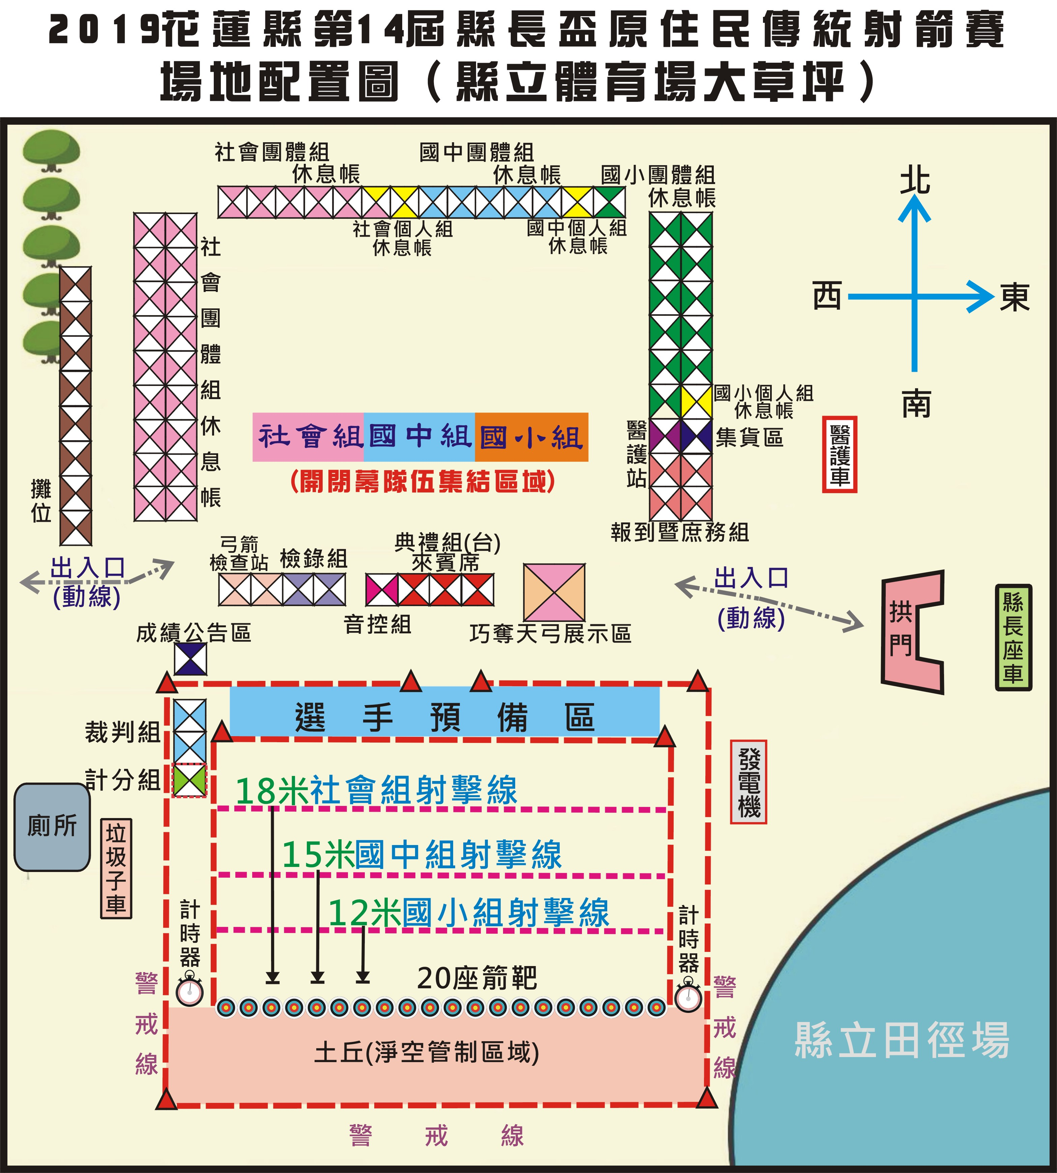

2019花蓮縣第14屆縣長盃原住民傳統射箭賽報名表
參加  組別 | 團體組 | □ 社會男子團體組 □ 國中混合團體組(男女組隊-三男二女、每名隊員須註記就讀校名)  □ 社會女子團體組 □ 國小混合團體組(男女組隊-三男二女)
參加  組別 | 個人組 | □ 社會男子個人組 □ 社會女子個人組 □ 國中男生個人組 □ 國中女生個人組 □ 國小男生個人組 □ 國小女生個人組
團體組別 | 隊伍或學校名稱 |  | 聯絡人 | 姓名 |  | 性別 | 身份證  字 號 |  | 出 生  年月日 | 地址 |  | 連絡電話
社 會 |  |  | 領  隊 |  |  | □男  □女
國中小 |  |  | 教  練 |  |  | □男  □女
團 體 組  參賽人員 | 姓 名 |  | 性別 | 身份證  字 號 | 出 生  年月日 |  | 電 話 |  | 地 址 |  | 證 件
隊員1 | ○○○  (國中團體組註記校名) |  | □男  □女 |  |  |  |  |  |  |  | □身分證影本  □在學證明(學生) |  | □照片
隊員2 | 範例：田小民  ( 範例：瑞穗國中 ) |  | □男  □女 |  |  |  |  |  |  |  | □身分證影本  □在學證明(學生) |  | □照片
隊員3 | ( ) |  | □男  □女 |  |  |  |  |  |  |  | □身分證影本  □在學證明(學生) |  | □照片
隊員4 | ( ) |  | □男  □女 |  |  |  |  |  |  |  | □身分證影本  □在學證明(學生) |  | □照片
隊員5 | ( ) |  | □男  □女 |  |  |  |  |  |  |  | □身分證影本  □在學證明(學生) |  | □照片
預備隊員 | ( ) |  | □男  □女 |  |  |  |  |  |  |  | □身分證影本  □在學證明(學生) |  | □照片
個人組  參賽人員  (非團體組  人員名單） | 姓 名 |  | 性別 | 身分證  字 號 | 出 生  年月日 |  |  | 電 話 | 地 址 |  | 證 件
個人組  參賽人員  (非團體組  人員名單） |  |  | □男  □女 |  |  |  |  |  |  |  | □身分證影本  □在學證明(學生) |  | □照片
個人組  參賽人員  (非團體組  人員名單） |  |  | □男  □女 |  |  |  |  |  |  |  | □身分證影本  □在學證明(學生) |  | □照片
報名注意事項：（個人組報名表不足時可自行增列之）
一、本報名表務必詳實填寫，俾利辦理保險事宜，並繳交最近三個月內所攝輪廓清晰、不遮蓋，不修改，足資辨識人貌相片1張。
二、報名團體組隊伍者皆務必參加個人賽(填寫團體組報名資料即可，無須重複填寫個人組報名資料)。
三、報名時間：自108年9月10日(星期二)至108年9月30日(星期一)下午五時截止。
四、報名地點：請填妥報名表後，於報名期限內親自或掛號送達，通訊如下：
（一）收件人：花蓮縣政府原住民行政處保留地管理科（射箭賽報名表）。
（二）送達地址：970花蓮市府前路17號。
（三）聯絡人及電話：安台興先生、林凱琪小姐；03-8228655或03-8227171分機286或287。
（四）採電子檔傳送方式，電子信箱請寄emily100415@hl.gov.tw或klin9120@gmail.com，並填妥寄送主旨，範例如下：
1.國小組：108年傳統射箭賽○○國小報名表。
2.國中組：108年傳統射箭賽○○國中報名表或108年傳統射箭賽○○隊報名表(國中組)。
3.社會組：108年傳統射箭賽○○隊報名表。
以上電子檔傳送為避免寄送及傳送時資料遺失，請各隊伍於報名完成後來電確認。
五、參加對象：設籍花蓮縣並對原住民傳統射箭有興趣之民眾。
六、活動公告網頁及報名簡章網路下載網址：(待上傳)

花蓮縣縣長盃原住民傳統射箭賽
歷屆資料
屆別 | 辦理日期 | 辦理地點 | 靶紙 | 團體  隊數 | 團隊  人數 | 個 人  報名數
第1屆 | 95.06.21  (星期三) | 花蓮縣立體  育場大草坪 | 山豬靶 | 80 | 349 | 275
第2屆 | 96.10.20  (星期六) | 花蓮縣立體  育場大草坪 | 山豬靶  (左側右臉) | 79 | 316 | 261
第3屆 | 97.09.27  (星期六) | 花蓮縣原住民文化館 | 熊 靶 | 110 | 311 | 355
第4屆  (南區) | 98.03.14  (星期六) | 花蓮縣原住  民族文化產  業推展中心 | 熊 靶 | 42 | 210 | 227
第4屆  (北區) | 98.05.02  (星期六) | 花蓮縣原住民文化館 | 熊 靶 | 40 | 200 | 231
第5屆 | 99.11.20  (星期六) | 花蓮縣德興  運動場草坪 | 熊 靶 | 88 | 440 | 492
第6屆 | 100.11.05  (星期六) | 花蓮縣德興  運動場草坪 | 山豬靶  (左側右臉) | 83 | 405 | 478
第7屆 | 101.12.15  (星期六) | 花蓮縣德興  運動場草坪 | 環形靶 | 86 | 430 | 466
第8屆 | 102.11.16 (星期六) | 花蓮縣德興  運動場草坪 | 熊 靶 | 92 | 476 | 572
第9屆 | 103.11.01 (星期六) | 花蓮縣德興  運動場草坪 | 山豬靶 | 77 | 487 | 458
第10屆 | 104.10.31 (星期六) | 花蓮縣臺灣原住民族文化館旁廣場 | 山豬靶  熊 靶  環形靶 | 80 | 466 | 466
第11屆 | 105.11.12 (星期六) | 花蓮縣臺灣原住民族文化館旁廣場 | 熊 靶 | 61 | 328 | 358
第12屆 | 106.11.11  (星期六) | 花蓮縣立體育場大草坪 | 山豬靶 | 75 | 410 | 467
第13屆 | 107.10.27  (星期六) | 花蓮縣立體育場大草坪 | 熊 靶  環形靶 | 81 | 405 | 484

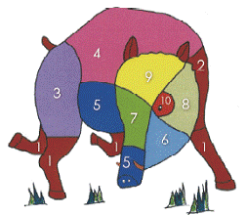
山豬靶 | 山豬靶(左側右臉)
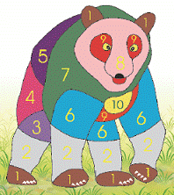 | 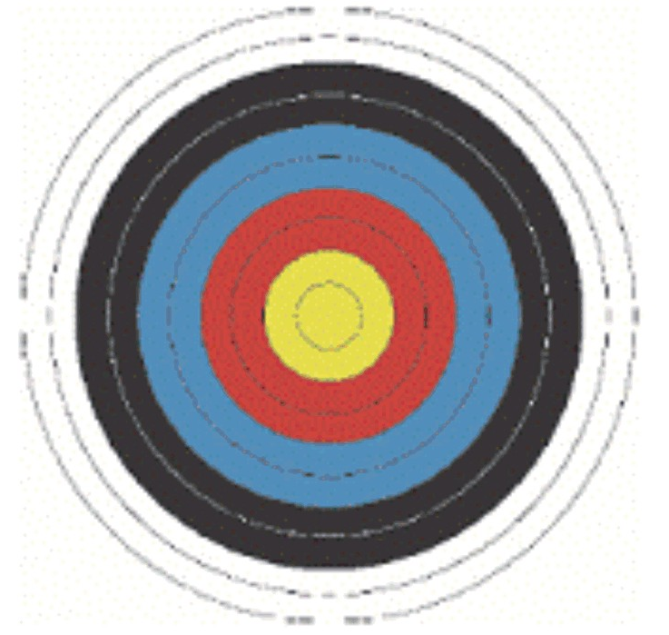
熊 靶 | 環形靶

